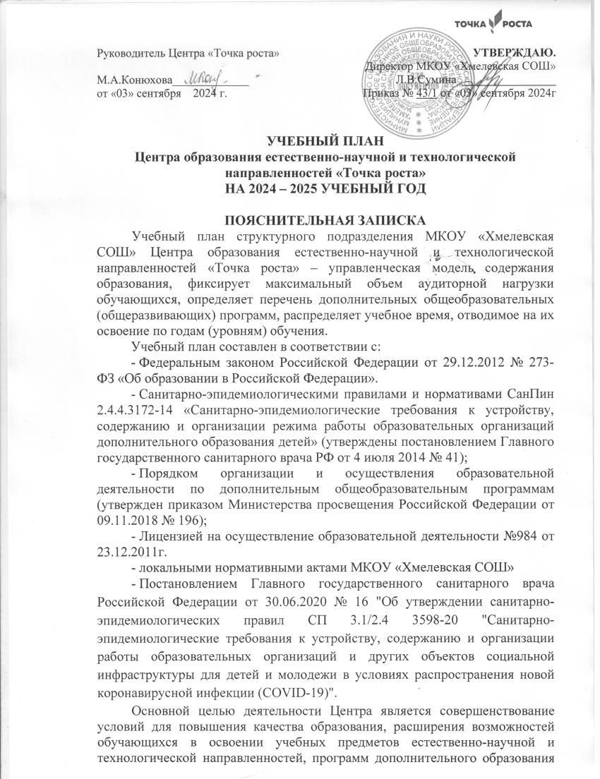

естественно-научной и технической направленностей, а также для практической отработки учебного материала по учебным предметам «Физика», «Химия», «Биология».

Задачи Центра:

• разработка и реализация разноуровневых дополнительных общеобразовательных программ и внеурочной деятельности естественно-научной и технической направленностей, а также иных программ, в том числе в каникулярный период;

• вовлечение обучающихся и педагогических работников в проектную деятельность;

• организация внеучебной деятельности в каникулярный период;

• повышение профессионального мастерства педагогических работников Центра, реализующих основные и дополнительные общеобразовательные программы.

Образовательная деятельность в учреждении осуществляется во все дни недели, кроме субботы, воскресенья и каникулярные дни с 8.30 до 17.30 часов. Продолжительность учебного года 34 учебные недели (с 1 сентября по 24 мая). Продолжительность учебной недели составляет пять дней.

Продолжительность учебного занятия 40 минут.

Реализация внеурочной деятельности предметной области «Естествознание» обеспечит внедрение обновленного содержания преподавания основных общеобразовательных программ на обновленном оборудовании центра.

Дополнительное образование представлено тремя направленностями: естественно-научной, технической и социально-педагогической и нацелено на создание целостной системы дополнительного образования, обеспеченной единством учебных и воспитательных требований, преемственностью содержания основного и дополнительного образования, а также единством методических походов.

Максимальная величина недельной образовательной нагрузки составляет 6 часов (с 5 -10 минутным перерывом между каждым часом занятий).

В учреждении обучаются дети от 7 до 18 лет. Основной формой обучения являются занятия в творческих объединениях. Состав творческих объединений формируется из обучающихся одного возраста или разных возрастных категорий. Каждый обучающийся имеет право заниматься в нескольких объединениях.

Для предоставления образовательных услуг Центр образования естественно-научной и технологической направленностей «Точка роста» обладает необходимой материально-технической базой, программно-методическим обеспечением и кадровым потенциалом.

Учебный план **центра образования естественно-научной и технологической направленностей «Точка роста»** является нормативно-правовой основой, регламентирующей организацию и содержание образовательного процесса, определяет продолжительность обучения, распределение учебного времени по годам обучения.

|  |
| --- |
| **УТВЕРЖДАЮ.**  Директор МКОУ «Хмелевская СОШ»  Л.В.Сумина________________ |

Внеурочная деятельность

|  |  |  |  |  |  |  |
| --- | --- | --- | --- | --- | --- | --- |
| Наименование внеурочной деятельности | ФИО | | Класс | Кол-во часов в неделю | Итого | |
| **Естественно-научная направленность** | | | | | | |
| «Чудеса физики» | Леушина Н.А. | | 5-7 | 1 | 2 | |
| «Функциональная грамотность» (Математика) | Леушина Н.А. | | 7 | 1 |
| «Экспериментальная химия» | Жиленко Н.С. | | 8 | 1 | 2 | |
| «Старт в химию» | Жиленко Н.С. | | 7 | 1 |
| «Юный химик» | Конюхова М.А. | | 4 | 2 | 3 | |
| «Функциональная грамотность» (математика) | Конюхова М.А. | | 5 | 1 |
| «Юный эколог» | Маклакова С.И. | | 2 | 2 | 2 | |
| «Функциональная грамотность ЕНГ» | Сумина Л.В. | | 5 | 1 | 2 | |
| «Функциональная грамотность ЕНГ» | Сумина Л.В. | | 6 | 1 |
| «Основы читательской грамотности» | Корчуганова Н.А. | | 9 | 1 | 1 | |
| **Техническая направленность** | | | | | | |
| «Робототехника» | | Макарова Е.В. | 5 | 1 | | 1 |
| **Общеинтеллектуальное направление** | | | | | | |
| «Великие достижения соотечественников» | | Звягина А.А. | 5-9 | 1 | | 3 |
| «Мой край в истории Отечества» | | Звягина А.А. | 10-11 | 1 | |
| «Проектная мастерская» | | Звягина А.А. | 8 | 1 | |
| **Социально-педагогическая направленность** | | | | | | |
| «Билет в будущее» | | Мизгирева Н.А. | 7 | 1 | | 1 |
| «Твори, выдумывай, пробуй» | | Мизгирева Н.А. | 7 | 1 | | 1 |
|  | | Итого: | 18 ч | | | |

Учебный план

|  |  |  |  |  |  |  |  |  |
| --- | --- | --- | --- | --- | --- | --- | --- | --- |
| Предметная область | Учебные предметы | Количество часов | | | | | | |
| 5 | 6 | 7 | 8 | 9 | 10 | 11 |
| Естественно-научная  направленность | физика | 1 | | |  |  |  |  |
| химия |  |  | 1/34 | 1/34 |  |  |  |
| Биология | 1/34 | 1/34 |  |  |  |  |  |
| математика | 1/34 |  | 1/34 | |  |  |  |
| Биология | 1/34 | 1/34 |  |  |  |  |  |
| Чтение |  |  |  |  | 1/34 |  |  |
| Техническая направленность | Труд | 1/34 |  |  |  |  |  |  |
|  |  |  |  |  |  |  |  |
| Общеинтеллекту-альное направление | История |  |  |  | 1/34 | 1/34 |  | 1/34 |
|  |  |  |  |  |  |  |  |
|  |  |  |  |  |  |  |  |

|  |  |  |  |  |  |
| --- | --- | --- | --- | --- | --- |
| Предметная область | Учебные предметы | Количество часов | | | |
| 1 | 2 | 3 | 4 |
| химия |  |  |  | 1/34 |
| Биология |  | 1/34 |  |  |

|  |
| --- |
| **УТВЕРЖДАЮ.**  Директор МКОУ «Хмелевская СОШ»  Л.В.Сумина________________ |

**Дополнительное образование**

|  |  |  |  |
| --- | --- | --- | --- |
| **Программа д/о**  **направленность** | **Сроки реализации** | **Кол-во часов в неделю** | **Возраст обучающихся** |
| **Естественно-научная направленность** | | | |
| **«Чудеса физики»** | **1 год** | **1** | **5- 7 классы** |
| **«Чудеса науки и природы»** | **1 год** | **2** | **4 класс** |
| **«Практическая биология»** | **1 год** | **2** | **5-9 классы** |
| **«Юный эколог»** | **1 год** | **2** | **2 класс** |
| **«Экспериментальная химия»** | **1 год** | **1** | **8 класс** |
| **« Старт в химию»** | **1 год** | **1** | **7 класс** |
| **«Математическая грамотность»** | **1 год** | **1**  **1** | **5-6 классы**  **9 классы** |
| **«Читательская грамотность»** | **1 год** | **1**  **1** | **9 класс**  **11 класс** |
| **«Великие достижения соотечественников»** | **1 год** | **1** | **5-9 классы** |
|  |  |  |  |
| **Техническая направленность** | | | |
| **«Робототехника»** | **1 год** | **1** | **5-7 классы** |
| **Социально-педагогическая направленность** | | | |
| **«Билет в будущее»** | **1 год** | **1** | **7 класс** |
| **«Шаг в профессию»** | **1 год** | **1** | **7 класс**  **10-11 класс** |
| **«Проектная мастерская»** | **1 год** | **1** | **6-9 классы** |
| **ИТОГО** |  | **18 ч.** |  |